舟山市对外经济贸易企业协会预 警 信 息

第十三期
(总第148期)
二Ο一三年六月二十七日
本 期 目 录
新造船市场发展形势与趋势
中国船舶工业经济研究中心副主任
包张静
舟山市对外经济贸易企业协会顾问
内容提要
- 航运造船市场总体情况
- 新造船市场成交特点
- 新造船市场发展趋势
- 相关建议

协会地址：浙江省舟山市新城海天大道681号市国税大楼四楼
邮政编码：316021 电话：（0580）2285567 传真：（0580）2285227
协会网站：www.zseafert.cn E-mail: zsscxh@126.com
1.航运造船市场总体情况
1.1 航运市场持续低位徘徊
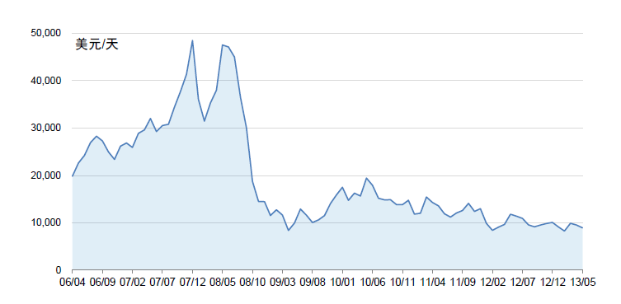
综合反应油船、散货船、集装箱船和液化气船的克拉克松海运综合指数一直维持在
10000美元/天以下，行情持续维持谷底。

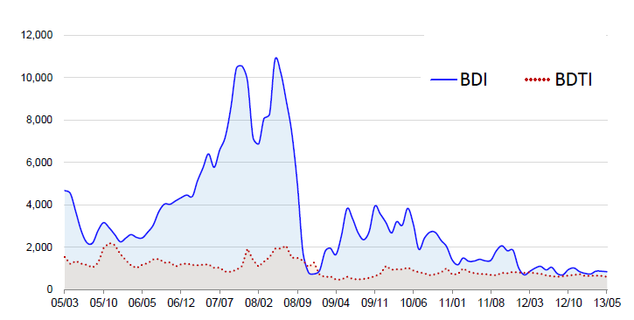
波罗的海干散货运费指数一直维持在1000点上下波动，1-5月日均仅为823点。同比降低13%，持续处于历史极低水平。

1.2新船成交量出现反弹
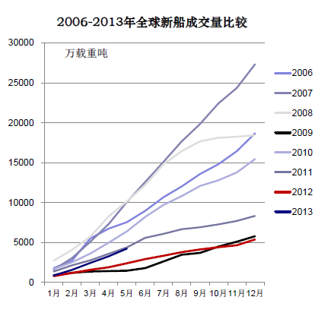
1-5月全球成交新船619艘、4234万载重吨，同比增长77%。
1-5月全球完工量1006艘，5460万载重吨，同比减少29.2%。
截止五月底，全球手持船舶订单4438艘、24207万载重吨，较年初下降4.1%。
1.3 海工市场依然保持活跃
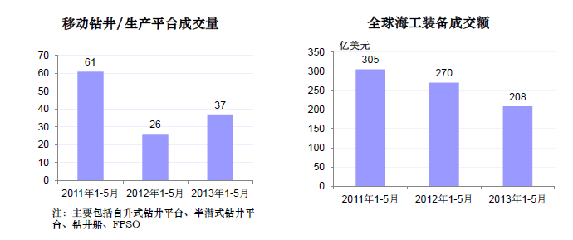
金融危机对海工市场的影响仅在2009年，2010年市场迅速恢复，2011年以来市 场活跃程度已超过金融危机前水平。
1-5月全球海工市场持续活跃，成交额超过200亿美元（包括钻井平台、浮式生产平台、海洋工程船等）。
1.4 新船价格呈现见底企稳现象
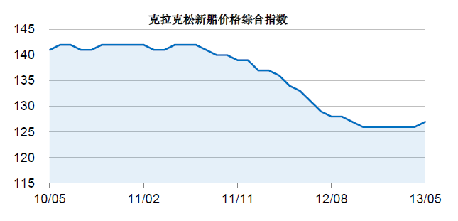
处于船位和盈利性的考虑，综合竞争力强的船厂开始试探性地提高部分船型价格。
新船价格综合指数连续五个月收于126点，5月份新船价格综合指数首次出现上调迹象（127点）。

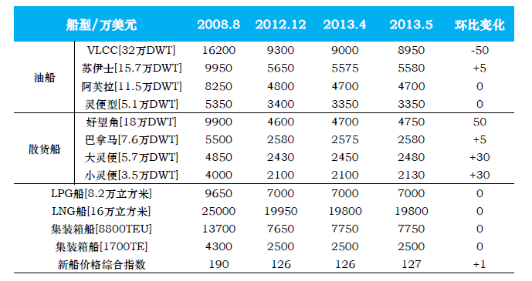
尽管部分需求较好的船型价格有略微回升，但是众多船厂低价抢单的行为扔对价格走势产生很大的压力。
1.5 海工装备订造价格缓慢爬升
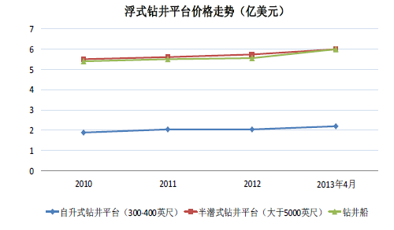
尽管海工市场步入金融危机后的第四个成交活跃的年份，但是由于市场竞争激烈，海工装备总装建造的成交价格上升缓慢。
但水下设备、油气处理设备等海工关键设备的供应缺紧，价格呈上涨态势。

2. 船舶与海洋工程市场特点
2.1 三大主力船型份额大幅回升
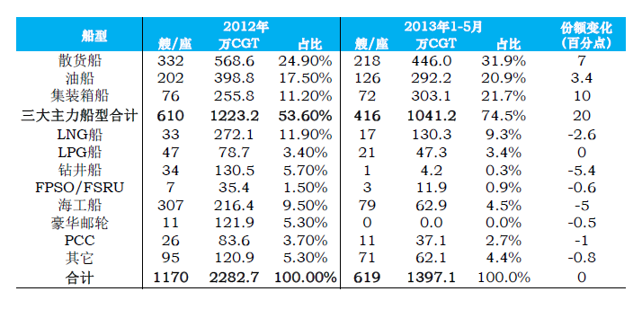
以修正吨计，三大主力船型成交份额达74.5%，较上一年增长20个百分点。
以载重吨计，三大主力船型合计成交3881万载重吨，占总量比重高达92%。

2.2 生成平台成交额稳步增长
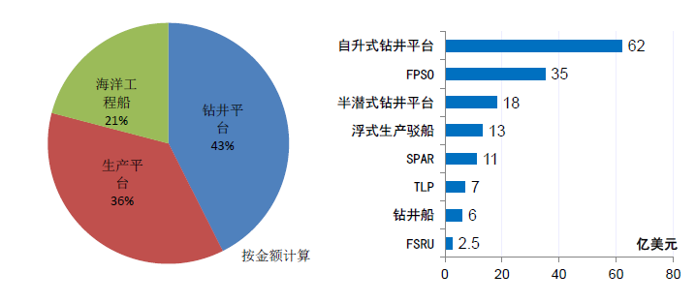
生产平台市场继续稳步增长，FPSO订单占比近半；
钻井平台市场保持活跃，其中自升式钻井平台成交量已经超过2012年全年；
海洋工程船市场基本稳定，水下施工船、居住船、平台成市场热点。

2.3 挪威等国船东投资较为活跃
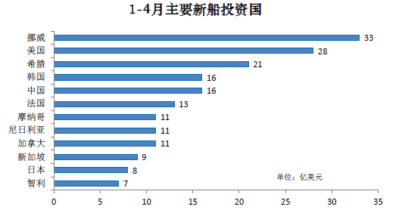
1-4月，挪威、美国、希腊船东投资额居前，但与去年同期相比明显回落；韩国、法国、加拿大和尼日利亚船东投资额较去年同期增幅较大。
挪威船东Fredriksen和摩纳哥船东Scorpio Group的大手笔订单最为引人注目，两者分别重点关注好望角型散货船和成品油船。
2.4 1-5月全球船东订造量排名（TOP30）
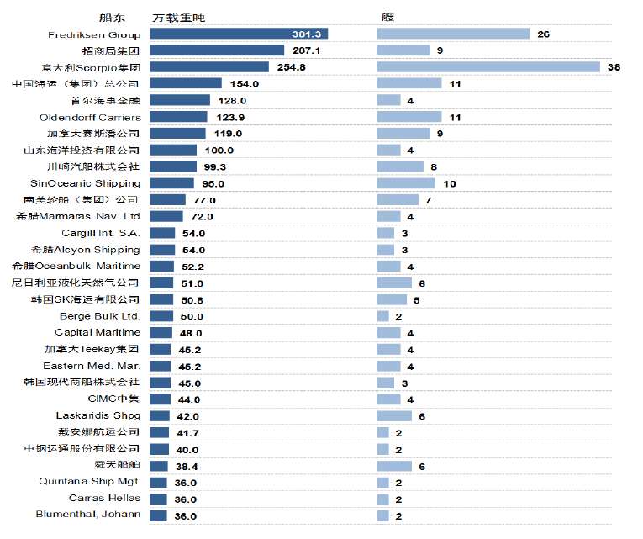
2.5 挪威等国船东投资较为活跃
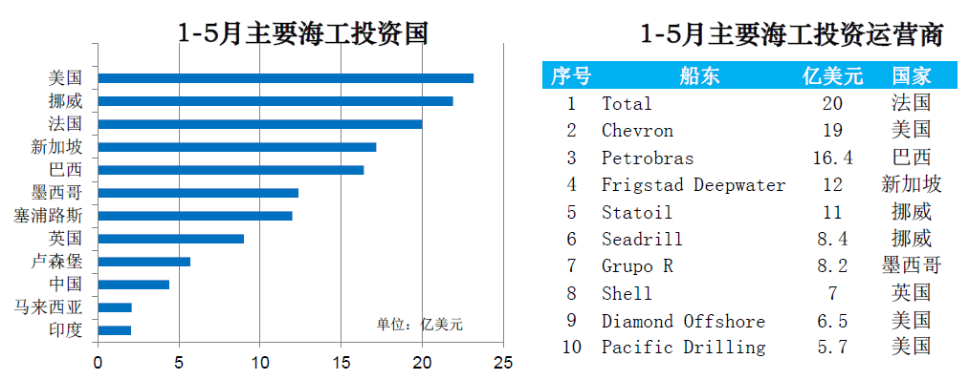
海工订单依然主要来自美国、挪威、新加坡和巴西等海洋油气开发活跃和海洋油气服务业发达的国家。
成产平台订单主要来自Chevron、Total、Shell等跨国石油巨头和Statoil、Petrobras等国家石油公司；钻井平台订单主要来自新加坡Frigstad Deepwater、挪威Seadrill、墨西哥Grupo R等。

2.6 新船订单总体缺乏航运市场基本支持
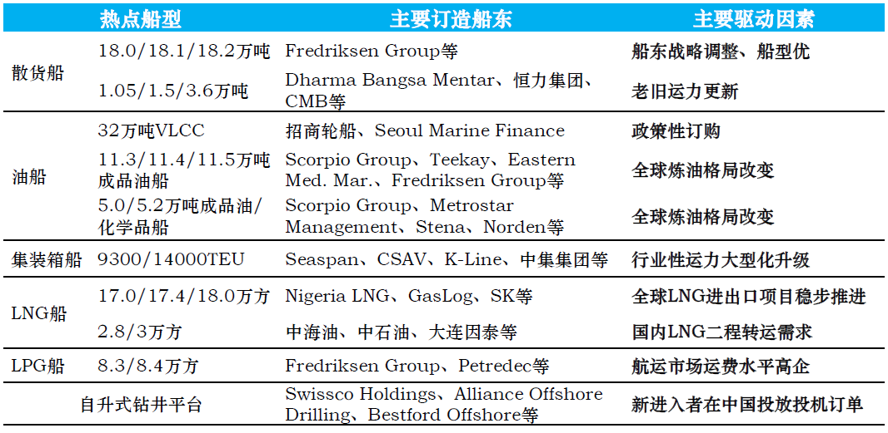

只有成品油船和液化气船真正受航运市场运费和需求的驱动，其它船型需求更多是源自船东自身业务转型、战略要求，或运力更新升级的考虑。

2.7 中国船厂接单份额保持稳定
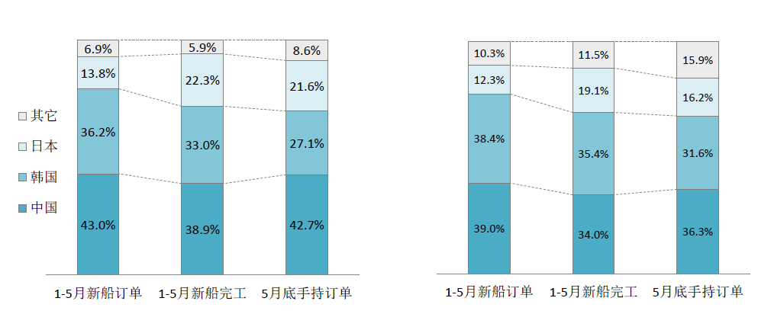

按修正总吨和载重吨计算，2013年1-5月中国船厂接单份额分别为36.3%和42.7%；与2012年相比，以修正总吨和载重吨计算，中国船厂份额基本稳定

2.8 中国船厂获半数自升式平台订单
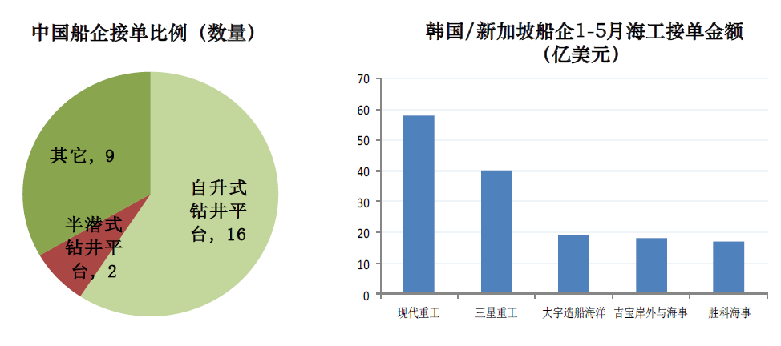
中国船厂的海工接单业绩突出，获得50%以上自升式钻井平台订单。
韩国和新加坡船厂的地位依然稳固，现代重工以58亿美元的接单额居5家主要总装建造商之首。

1-5月全球造成企业接单排名-1
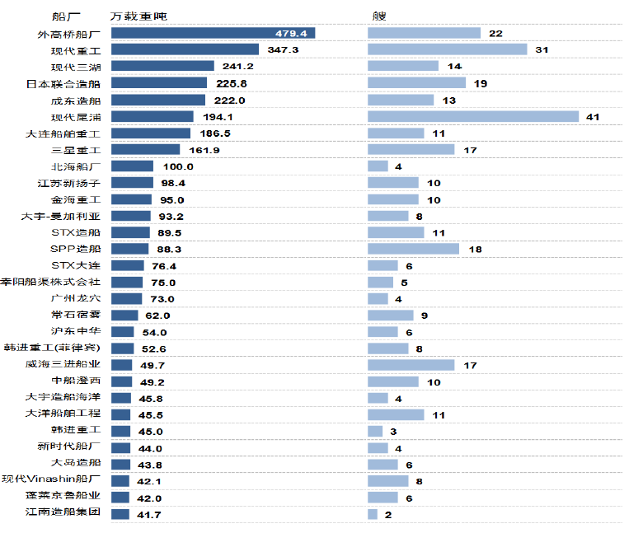
1-5月中国造船企业接单排名-2
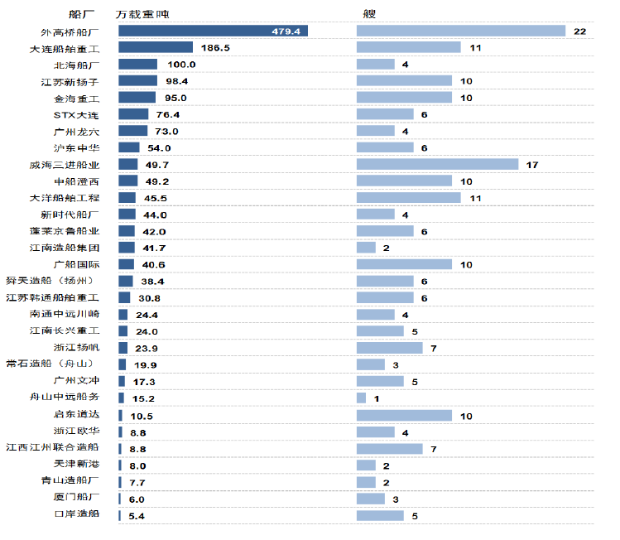
2.9 我国造船业“生存”堪忧
新船订单大幅减少，产能利用率不断下滑
山东省目前能源利用率约为50%
安徽省今年1季度造船产能利用率约为41%
辽宁省产能利用率不足60%
浙江省产能利用率约为51%
江苏省近1/3中小企业关停，部分半停产状态
福建省船企1/3基本正常，1/3半停产，1/3全面停产
主要经济指标出现掉头下行（行业滞后性）
船舶融资困难日益严重
金融机构把航运造船列为信贷调控重点行业
船价和首付款比例大幅下挫，船企周转资金日益趋紧
… …
接单难、交船难、融资难、赢利难的困局已演变成“生存难”的更大困局
3 船舶与海工市场趋势分析
3.1 世界经济将长期处于弱复苏状态
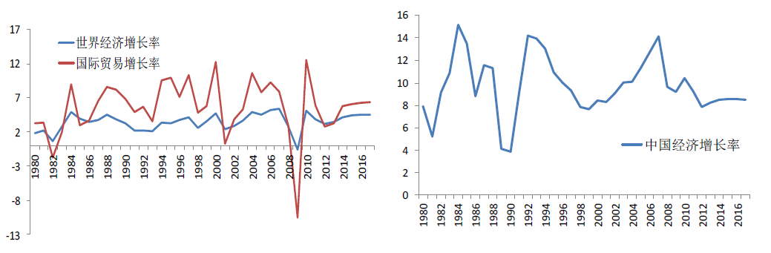
发达国家漫长的去债务化、去杠杆化过程将持续抑制经济的复苏，2013年4月，IMF继续下调今年世界经济增速和国际贸易增速至3.4%和3.3%。
全球性的量化宽松和部分国家的汇率战加剧世界金融市场波动风险。近期纽约金价两天内暴跌12%，日经225指数单日暴跌千点（7.3%）。
一季度中国经济增长7.7%，告别高增长，进入8%左右的新常态。

3.2 世界航运市场短期内不会有大的改观
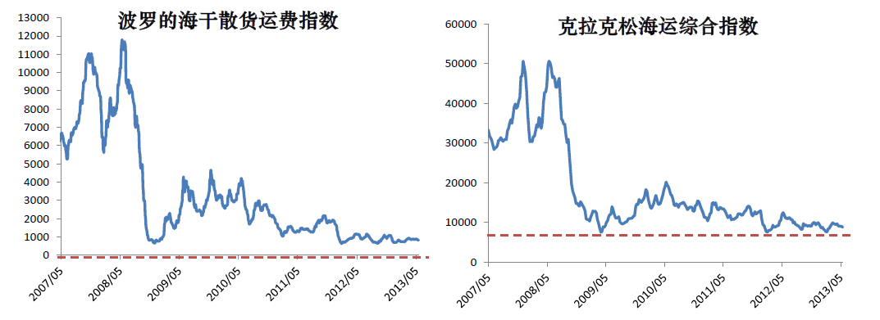
危机爆发以来，世界经济复苏步伐放缓导致海运量以年均3%低速增长，而同期世界船队运力在本已过剩的基础上依然以年均8%的速度增长。
世界航运市场运力陷入积重难返的尴尬局面，海运量的小幅增长已经远不能支持运费反
弹，相反，过剩运力的不断累积导致运费上行阻力重重。
BDI和克拉克松综合海运指数持续在1000点和10000美元/天以下运行。

3.3 世界船舶市场仍缺乏复苏必要条件
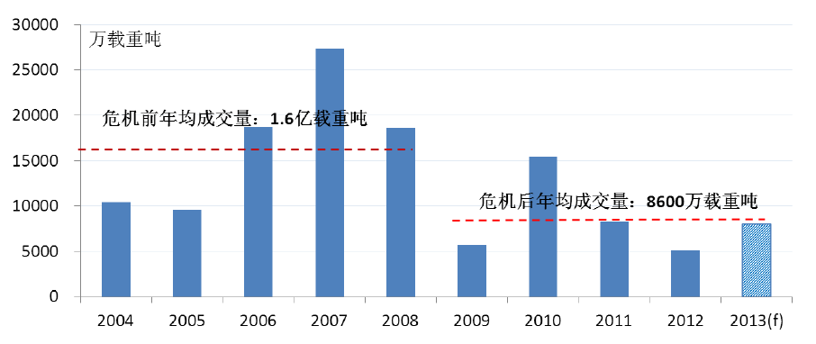
上半年新船订单成交较为集中，随着欧洲夏季假期的到来，船市将趋于清淡。我们对全年成交量的预期依然保持在7500-8000万载重吨。细分船型方面，好望角型散货船、灵便型散货船和大型集装箱船将持续活跃。
尽管成交量较2012年有明显反弹，但船市的基本面没有实质性地改变，即使全年实现8000万载重吨的成交量，依然处于危机以来船市年均成交水平之下，目前言及船市复苏还为时尚早。

3.4 产量快速萎缩，产能利用率将大幅下降
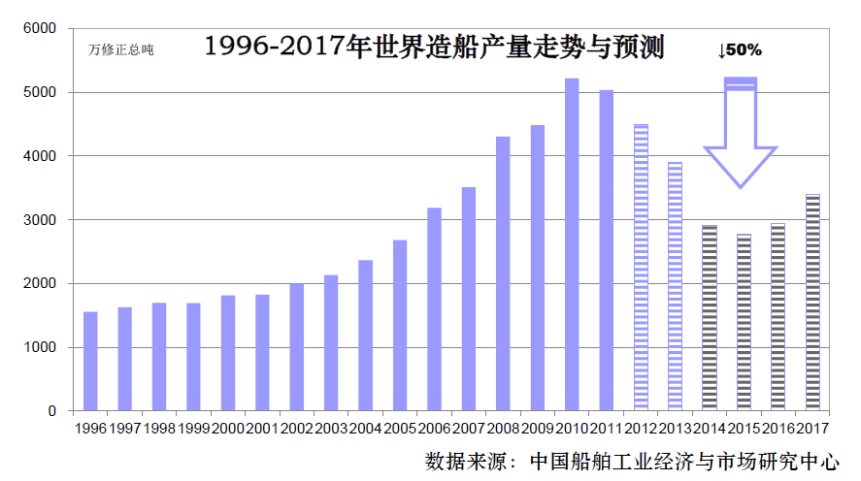

全球造船业产能利用率将迅速下降，2015年可能会达到阶段性谷底，累计产量下挫幅度将达50%左右。
产能过剩将成为常态，对新船价格形成持续性的压制，船价可能长期保持在无利或微利状态。

3.5 船舶市场竞争要素发生改变

3.5.1 中国船厂成本与价格优势渐失
国内劳动力成本持续攀升，原材料居高不下，不断对国内船厂的成本控制提出挑战；
随着日元大幅贬值以及人民币的不断升值，中国船厂相对日本船厂的价格优势逐渐丧失（5月10日美元兑日元突破100，较1月初累计升值超过25%）。
3.5.2 技术实力和成本控制成为市场竞争的关键
油价高企、运费低迷以及各类规则规范的日益严格，导致船东对船舶各方面性能的要求越来越高。把握住技术发展趋势，不断满足船东的苛刻要求，是船厂持续保持竞争力的关键。
船价的长期低迷导致船厂的获利空间非常有限，不断提高造船效率和降低造船成本是船厂赢得价格优势和提高获利空间的关键。

3.6 全球海工市场兴旺但竞争激烈

3.6.1 市场维持兴旺
海洋油气工业发展速度不减，依托高油价的支撑，全球海洋工程市场在未来几年将维持兴旺态势。
海工装备的成交类型将继续呈现多元化发展，功能复合型的新型平台将不断涌现。
3.6.2 竞争形势严峻
韩国、新加坡、中国之间的竞争将更加激烈，中国在低端产品市场的占有率不断提高，进一步威胁新加坡在自升式钻井平台的领先地位。
随着更多中国船企介入海工装备市场，国内竞争日趋白热化。
中国船厂的产品较为单一，同质化竞争明显。

4、相关建议
4.1 相关建议
采取有针对性的营销策略
实施灵活的接单策略
进行前瞻性技术研发
科学推进降本增效
坚决淘汰落后产能，利用市场手段实现资源优化配置
坚决遏制海工基地大上快上的不良趋势
呼吁主要造船企业要突出造船主业，确保来自不易的成果
合理释放内需，不能过度靠寅吃卯粮带动国内新船订造

